79. Výber elementov podľa názvov vs podľa class

// 1. vyberie vždy len prvý element (nevybral druhý)

let buttons = document.querySelector("button")

console.log(buttons) // RIADOK 2532

// 2. vyberie všetky elementy, ktoré chceme

let buttonsAll = document.querySelectorAll("button")

console.log(buttonsAll) // RIADOK 2538

VÝPIS Z KONZOLY

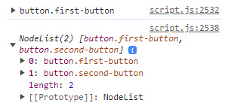

// odchytenie prvého tlačidla cez index

// keď vyberáme element (button) podľa indexu, tak na to sa dá použiť eventListener

buttonsAll[0].addEventListener("click", function(){

    console.log("Kliknutie na prvé tlačidlo") // RIADOK 2550

})

// odchytenie druhého tlačídla cez index

buttonsAll[1].addEventListener("click", function(){

    console.log("Kliknutie na druhé tlačidlo") // RIADOK 2555

})

// odchytenie cez classy

let buttonWithClass1 =

document.querySelector(".first-button").addEventListener("click", function(){

    console.log("Kliknutie na prvé tlačidlo s classou") // RIADOK 2567

})

let buttonWithClass2 =

document.querySelector(".second-button").addEventListener("click", function(){

    console.log("Kliknutie na druhé tlačidlo s classou") // RIADOK 2572

})

HTML

<body>

    <button class="first-button">Prvé tlačidlo</button>

    <button class="second-button">Druhé tlačidlo</button>

    <script src="script.js"></script>

</body>

Výpis z konzoly po postupnom kliknutí na prvé a potom druhé tlačidlo

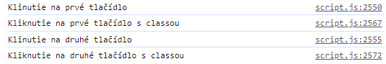

Teraz vymeníme tlačidlá v HTML (druhý pred prvý)

<body>

    <button class="second-button">Druhé tlačidlo</button>

    <button class="first-button">Prvé tlačidlo</button>

    <script src="script.js"></script>

</body>

ZOPAKUJEME POSTUP - Výpis z konzoly po postupnom kliknutí na prvé a potom druhé tlačidlo

**Výsledok je taký, že sa nám vymenilo poradie buttonov ak sme ich odchytávali cez indexy**

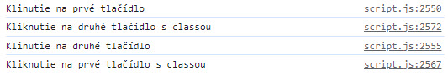

// vždy používať classy, alebo ID, pretože ak sa nám vymení poradie buttonov v HTML a odchytávame ich cez index, nebude to fungovať a funkcie sa spustia OPAČNE!!!